8767Schiessanlage Wichlen, Elm
Schützenverein Elm, Schützenverein Matt-Engi
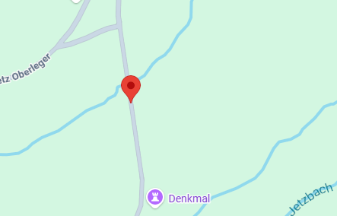
ADRESSE
Wichlen
8767 Elm

Koordinaten
2'728'604.28, 1'194'755.28

GPS
46.891356 9.126406

Trefferzeiganlage
Gewehr 300m: 8 Scheiben SIUS SA9003

Schussrichtung: West

